[国自然资助论文惊现图像操纵！上海市肺科医院胸外科论文被质疑](https://mp.weixin.qq.com/s?__biz=MzkxMDYyNzI5NQ==&mid=2247499490&idx=1&sn=e57e505d7d936e2b69574007791f1382&chksm=c0edc6fa4ab392dd9df64385261a73abe89bd574761b7d18418f82d499d9c93af6bb1c3513ad&scene=126&sessionid=1742142837)

五棵松[学者探讨](javascript:void(0);)2025-03-16 14:35:17北京

2020年，主要分别来自长治医学院附属和平医院呼吸与危重症医学科和同济大学附属上海市肺科医院胸外科的 Jinhua Yang , Yuping Li , Benting Ma , Huikang Xie , Linsong Chen , Xuejuan Gao （通讯作者）, Wenxin He （通讯作者，音译何文新） 在Translational Cancer Research 期刊发表了一篇论文，题目为：Druggable driver gene alterations in redefined large cell carcinoma in Chinese patients: an observational study。

这项工作得到了中国国家自然科学基金（81670089 ，81902335 ）、上海市卫生和计划生育委员会（201640225 ）以及上海市市级临床重点专科（shslczdzk01302 ）的支持。

**2025年，国际著名职业学术打假人 René Aquarius 在 Pubpeer 论坛发表评论**：

我们在您的其中一幅图中发现了意外的重叠元素。下面所附的图片中给出了一些示例。

我们将通知出版商解决此问题。

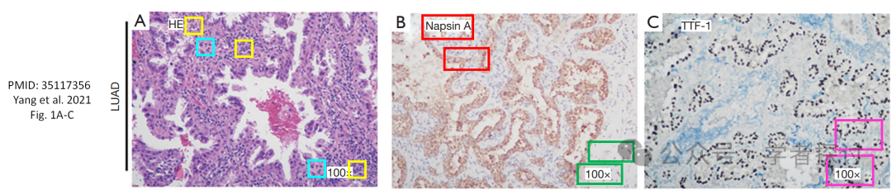

**消息来源：**

https://pubpeer.org/publications/DEF5F695C5A92CD0537E5EBE088EF9#1

**郑重声明：**

我们的全网查重系统收录了 Pubmed 和 Pubpeer 中的 7000 万 +已发表图库，让您的待查图片可以和已发表论文的图片进行对比，防止图片误用，为您的论文发表保驾护航！基于AI人工智能大数据算法，提供论文图片的核查服务，方便学术期刊、高校、研院所等科研管理部门及时发现并纠正结果图片不当使用。

**如果您有任何建议或需要图片查重帮助，请随时通过客服QQ号3639926437与我们联系。**

[#上海市肺科医院](https://mp.weixin.qq.com/mp/appmsgalbum?__biz=MzkxMDYyNzI5NQ==&action=getalbum&album_id=3900948205281656838#wechat_redirect)[#长治医学院附属和平医院](https://mp.weixin.qq.com/mp/appmsgalbum?__biz=MzkxMDYyNzI5NQ==&action=getalbum&album_id=3900948205751418887#wechat_redirect)